Epson Thermal: Affichage du logo avant et après
- Installer et ouvrir l'Epson Utility
- Aller dans Enregistrement des Logos 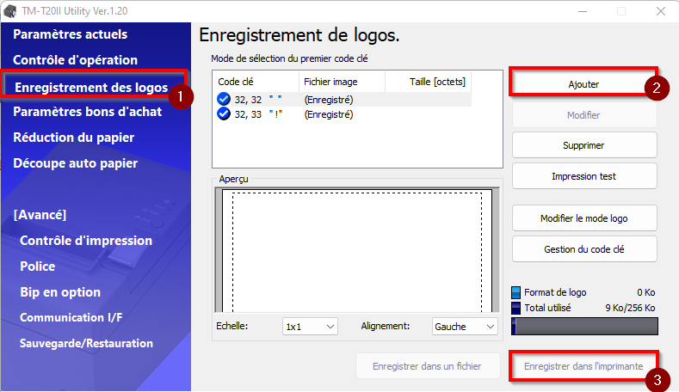
- Activer le logo dans le menu découpe de papier 

